PAN924 Dental X-Ray Dataset

Mail xin data:
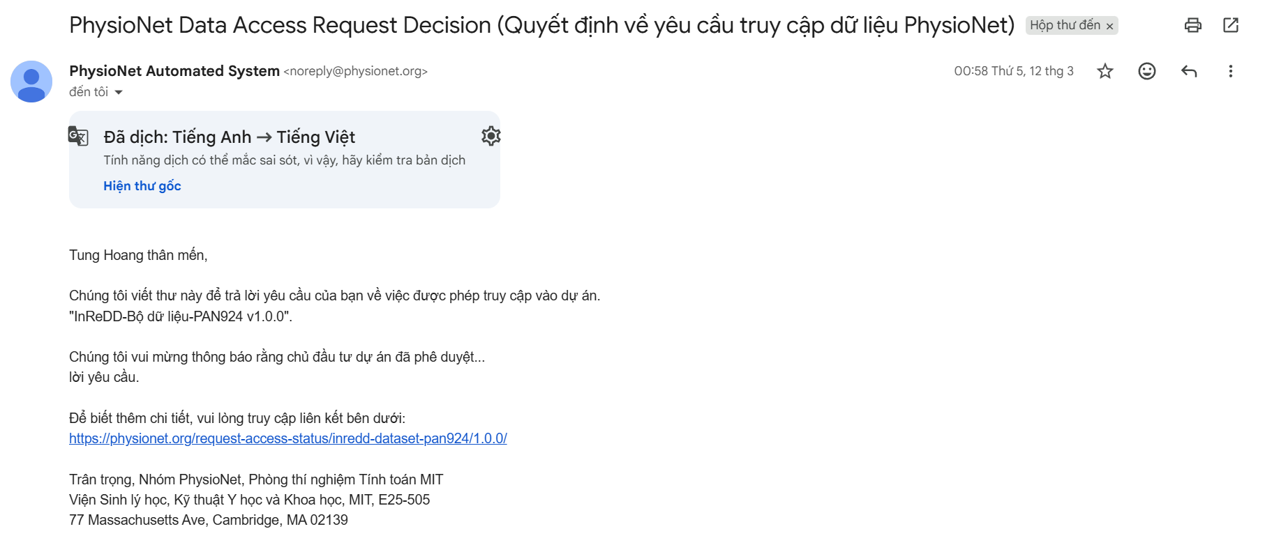
Link: InReDD-Dataset-PAN924 v1.0.0

A. DATASET

Dataset nguồn — InReDD PAN924 Annotations
Theo toàn bộ clean dataset:
- Số ảnh sample: 924
- Tổng số tooth rows: 20,033

Mouth: 4
Ed, De, Me, Mne
4 cái này là nhãn toàn miệng/toàn hàm, không phải nhãn cho từng răng.

Còn lại 16 loại bệnh
Số bệnh và số lượng (trước khi gộp):
Mã bệnh | Số lượng | Ý nghĩa
H | 10,665 | Khỏe mạnh
R | 6,481 | Phục hồi (trám/chụp)
Te | 860 | Đã điều trị nội nha
C | 399 | Nghi ngờ sâu răng
CpuM | 384 | Có mão răng (hỗn hợp)
Di | 312 | Mòn mặt nhai / rìa cắn
M3i | 301 | Mọc ngầm trong xương
M3f | 192 | Đang phát triển
Rr | 141 | Chân răng còn lại
P | 127 | Trụ cầu (pontic)
Im | 90 | Implant
Dc | 69 | Phá hủy thân răng
RiM | 6 | Đã điều trị nội nha
I | 3 | Mọc ngầm trong xương
Ri | 2 | Đã điều trị nội nha
TeM | 1 | Đã điều trị nội nha
Do data của I, Ri, RiM, TeM quá ít → gộp như sau:
- RiM → Te
- Ri → Te
- TeM → Te
- I → M3i
→ Còn 12 class bệnh về răng.
Số bệnh sau khi gộp (12 class):
Mã bệnh | Số lượng | Ý nghĩa
H | 10,665 | Khỏe mạnh
R | 6,481 | Phục hồi (trám/chụp)
Te | 869 | Đã điều trị nội nha
C | 399 | Nghi ngờ sâu răng
CpuM | 384 | Có mão răng (hỗn hợp)
Di | 312 | Mòn mặt nhai / rìa cắn
M3i | 304 | Mọc ngầm trong xương
M3f | 192 | Đang phát triển
Rr | 141 | Chân răng còn lại
P | 127 | Trụ cầu (pontic)
Im | 90 | Implant
Dc | 69 | Phá hủy thân răng

Số răng theo loại FDI (32 lớp):
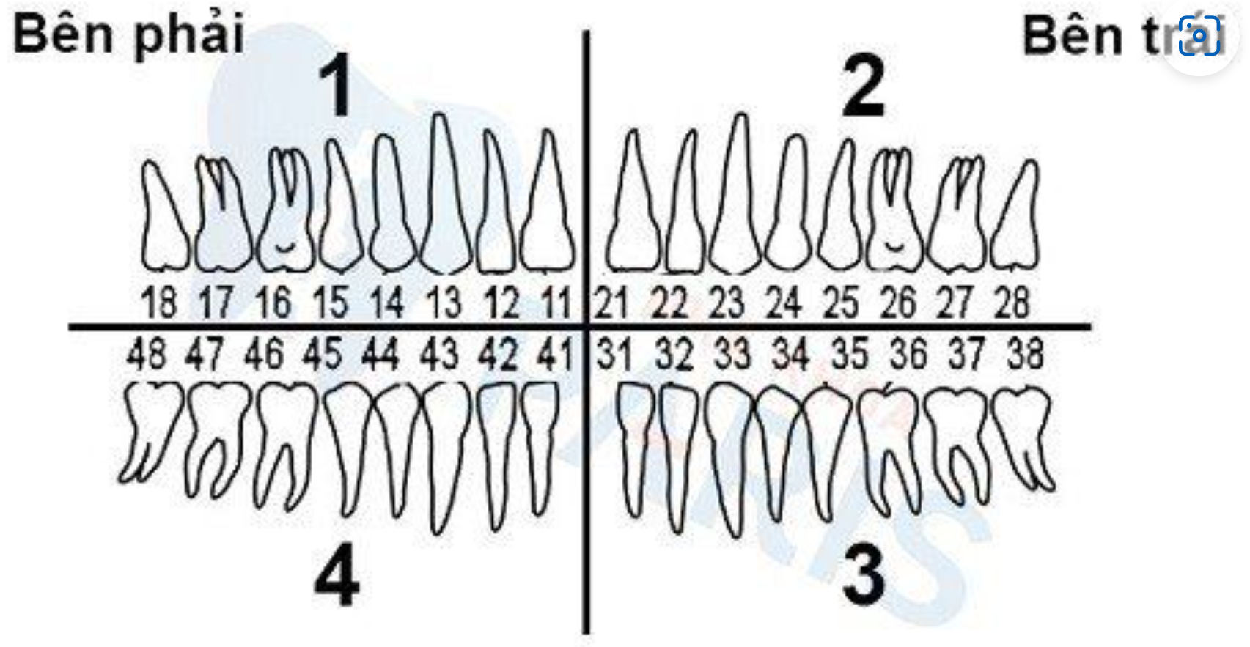
Bảng đọc theo cột (vị trí răng tính từ đường giữa hàm) và hàng (cung hàm). Mỗi ô ghi rõ số FDI thực tế kèm số lượng mẫu.
Cung hàm | 1. Cửa giữa | 2. Cửa bên | 3. Nanh | 4. Tiền hàm 1 | 5. Tiền hàm 2 | 6. Hàm lớn 1 | 7. Hàm lớn 2 | 8. Khôn
Q1 — Hàm trên phải | FDI 11  656 | FDI 12  668 | FDI 13  724 | FDI 14  590 | FDI 15  645 | FDI 16  613 | FDI 17  595 | FDI 18  400
Q2 — Hàm trên trái | FDI 21  672 | FDI 22  676 | FDI 23  702 | FDI 24  588 | FDI 25  653 | FDI 26  581 | FDI 27  649 | FDI 28  381
Q3 — Hàm dưới trái | FDI 31  748 | FDI 32  752 | FDI 33  778 | FDI 34  704 | FDI 35  655 | FDI 36  446 | FDI 37  552 | FDI 38  464
Q4 — Hàm dưới phải | FDI 41  761 | FDI 42  757 | FDI 43  774 | FDI 44  673 | FDI 45  710 | FDI 46  487 | FDI 47  601 | FDI 48  378
Tổng cộng: 20,033 răng phân bố trên 32 lớp FDI.

Cấu trúc các file annotation gốc

"iscrowd": 0 = annotation này là một object riêng lẻ, ví dụ một răng/vùng miệng cụ thể.
"iscrowd": 1= annotation này là một đám/nhóm object khó tách riêng từng cái, thường dùng khi nhiều object chồng lấn hoặc không thể annotate riêng từng instance.
Trong dataset răng đa số là 0
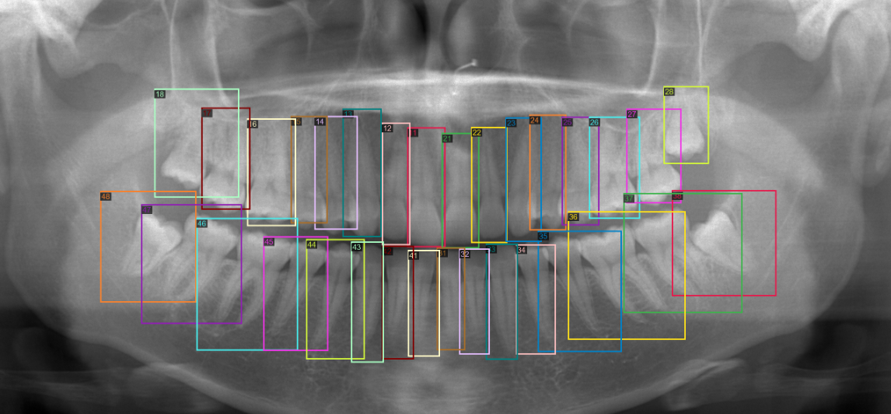
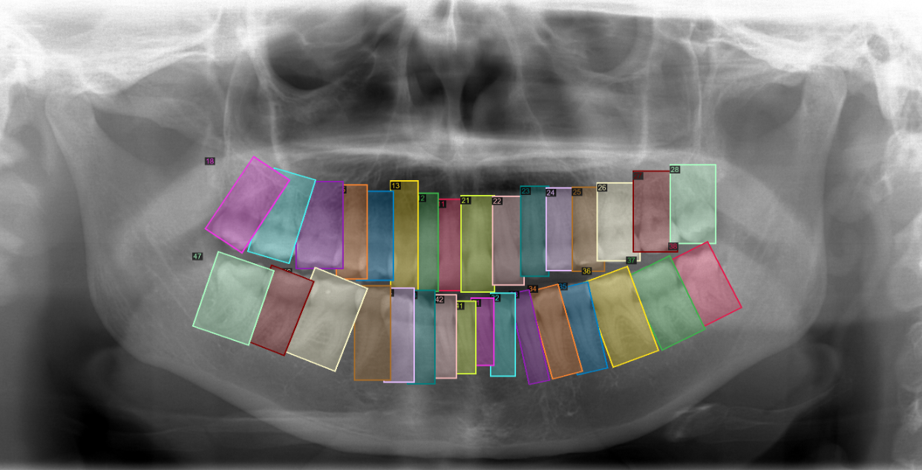
Phần bbox trong data người ta define bằng cách là lấy những ô vuông vuông góc với trục
Phần segmentation sẽ là những bbox bám sát răng hơn
mouth_and_teeth_labels.json — COCO format
info, licenses
categories[]: id, name (Ed/H/R/M3f/...), supercategory
images[]: id, file_name, width, height, license, sex, age
annotations[]: id, image_id, category_id, segmentation[][]
teeth_fdi_labels.json — COCO format
info, licenses
categories[]: id, name (số FDI: "11".."48"), supercategory
images[]: id, file_name, width, height, license, date_captured
annotations[]: id, image_id, category_id, bbox[x,y,w,h], area, segmentation[][]
dataset_final_v2.json — format tùy chỉnh (combined)
meta:
name, description, images, total_teeth_rows
images[]:
file_name — tên file ảnh
image_id — ID bệnh nhân
width, height — kích thước ảnh (2903×1536)
teeth[]:
disease_annotation_id — ID annotation gốc
disease_label — loại bệnh/tình trạng (H, R, M3f, C, ...)
fdi_label — số răng FDI (11-48)
bbox_xywh — [x, y, w, h] vị trí răng
segmentation — polygon đường viền
row_inferred — upper / lower

Cách 2 file annotation gốc được gộp thành dataset_final_v2
Hai file COCO gốc được join theo 2 tầng khóa: (1) ở mức ảnh dùng file_name làm khóa, (2) ở mức răng dùng vị trí bbox để khớp annotation bệnh với annotation FDI tương ứng trong cùng một ảnh.
Sơ đồ join 2 file:
mouth_and_teeth_labels.json teeth_fdi_labels.json
──────────────────────────── ────────────────────────
images[] images[]
.file_name ────────────┬───────────────── .file_name
.id, width, height │ JOIN theo .id, width, height
│ tên ảnh
annotations[] │ annotations[]
.id │ .id
.image_id ─────────────┘ .image_id
.category_id ──→ disease label .category_id ──→ FDI number
.segmentation ┌──────────── .bbox [x,y,w,h]
│ MATCH theo
│ vùng bbox
▼
dataset_final_v2.json
(mỗi răng gộp cả disease + FDI)
Mapping chi tiết từng trường trong file output:
Trường trong dataset_final_v2 | Nguồn gốc | Ghi chú
images[].file_name | mouth.images.file_name | Cũng là khóa join với teeth_fdi_label
images[].image_id | mouth.images.id | ID bệnh nhân lấy từ file disease
images[].width / height | mouth.images.width / height | Kích thước ảnh
teeth[].disease_annotation_id | mouth.annotations.id | ID annotation gốc của răng
teeth[].disease_label | mouth.categories[ann.category_id].name | Map qua category_id → tên bệnh (H, R, M3f,...)
teeth[].fdi_label | teeth_fdi.categories[match.category_id].name | Lấy số FDI từ annotation FDI khớp bbox
teeth[].bbox_xywh | tính từ mouth.annotations.segmentation | Bao polygon → bbox xywh
teeth[].segmentation | mouth.annotations.segmentation | Giữ nguyên polygon viền răng
teeth[].row_inferred | computed: bbox.cy vs image.height/2 | Suy ra hàm trên / dưới từ vị trí bbox

Chi tiết quan trọng về schema 2 file gốc
1. Phân nhóm supercategory trong mouth_and_teeth_labels.json
20 class bệnh/tình trạng được nhóm thành 4 supercategory dựa trên bản chất giải phẫu:
Supercategory | Class trong nhóm | Số annotation | Ý nghĩa
Natural Teeth | M3f, H, R, M3i, Te, Di, C, Rr, Dc, I, Ri | 19,425 | Răng tự nhiên (mô răng thật, khác nhau về tình trạng bệnh lý)
Artificial Teeth | P, Im | 217 | Răng nhân tạo hoàn toàn (không có mô răng thật)
Mix Teeth | CpuM, RiM, TeM | 391 | Răng pha trộn (mô thật + phục hình)
Mouth | Ed, De, Me, Mne | 924 | Phát hiện mức toàn hàm, KHÔNG thuộc 1 răng cụ thể

2. Khác biệt hệ image_id giữa 2 file
Cùng một ảnh sẽ có image_id KHÁC NHAU trong 2 file. Đây là lý do code phải dùng file_name làm khóa join, KHÔNG dùng id.
File | Ý nghĩa của image.id | Khoảng giá trị | Ví dụ
mouth_and_teeth_labels.json | Mã bệnh nhân (lấy từ tên file) | Không liên tục (1..1500+) | 1000-F-19.jpg → id=1000
teeth_fdi_labels.json | Số thứ tự incremental khi annotate | 1..811 | Ảnh annotate thứ 538 → id=538
# Pipeline merge dùng file_name làm khóa join:
fdi_name_to_id = {img.file_name: img.id for img in fdi_data.images}
fdi_img_id = fdi_name_to_id.get(mouth_img.file_name)
3. Quy tắc đánh số category_id
category_id trong COCO được cấp tăng dần theo thứ tự annotator vẽ label LẦN ĐẦU. Đây là pattern chuẩn của COCO format, không phải lỗi annotate.
- Ảnh đầu tiên có 25 răng đầu tiên → id 1..25 tương ứng các FDI xuất hiện theo thứ tự răng được vẽ
- 7 răng FDI còn lại (11, 15, 16, 18, 28, 36, 46) xuất hiện ở ảnh sau → id 26..32
- Thứ tự id không ảnh hưởng training: pipeline map `id → FDI number` 1 lần, dùng FDI number xuyên suốt
4. Tại sao teeth_fdi_labels.json chỉ có 811 ảnh (vs 924)
Thiếu 113 ảnh trong file FDI — không phải lỗi mà là pattern y khoa hợp lý:
Trạng thái | Số ảnh | Lý do
Edentulous (Ed) | 112 | Toàn hàm không có răng → annotator FDI không có gì để vẽ
Chỉ còn 1 chân răng (Rr) | 1 | Annotator FDI bỏ qua vì không đủ structure xác định FDI position
Tổng missing | 113 | = 924 − 811
Quy trình annotation tổ chức theo 2 nhóm độc lập: nhóm A annotate disease (toàn bộ 924 ảnh, kể cả edentulous để thống kê tỷ lệ), nhóm B annotate FDI position (chỉ ảnh có răng).

5. Cấu trúc một annotation entry
Ví dụ entry trong mouth_and_teeth_labels.json:
{
"id": 4144, ← unique ID của annotation (1..20957)
"image_id": 1275, ← foreign key → images[].id (bệnh nhân 1275)
"category_id": 5, ← foreign key → categories[].id (= "R" - Restoration)
"segmentation": [...] ← polygon vẽ vùng răng/vùng bệnh
}
Resolve qua foreign key:
- image_id=1275 → images[].id=1275 → file_name='1275-M-51.jpg' (bệnh nhân nam 51 tuổi)
- category_id=5 → categories[].id=5 → name='R', supercategory='Natural Teeth'
- segmentation: polygon, có thể là 4 điểm (rectangle) hoặc 8-20+ điểm (chính xác viền răng)
6. Nguồn gốc & License
- Dataset: InReDD-Dataset
- Tác giả: Caio Uehara
- Phiên bản: 1.0 (2025)
- Ngày tạo: 2025-08-26
- URL: https://inredd.com.br/en/solutions/open-data
- License: Attribution-NonCommercial-ShareAlike License — http://creativecommons.org/licenses/by-nc-sa/2.0/
CC BY-NC-SA 2.0 cho phép sử dụng cho mục đích học thuật, yêu cầu ghi nguồn và share-alike. KHÔNG được dùng cho mục đích thương mại.

Dataset 3 — VLM Report Generation Dataset (Multi-view)
Đây là bộ dataset trung tâm của thesis, được thiết kế để huấn luyện và đánh giá VLM sinh báo cáo nha khoa tự động từ ảnh X-quang toàn cảnh. Dataset 3 yêu cầu model hiểu cấu trúc không gian của toàn bộ hàm răng và sinh ra báo cáo lâm sàng dạng JSON có cấu trúc.

3.1 Kiến trúc pipeline — Canonical-first
Pipeline áp dụng nguyên tắc canonical-first: xây dựng một bộ JSONL chuẩn duy nhất (model-agnostic), sau đó convert tự động sang 5 format tương ứng với từng họ VLM. Điều này đảm bảo 5 model được huấn luyện trên đúng cùng một dữ liệu, không có sai lệch giữa các lần convert.
Sơ đồ pipeline:
annotations/dataset_final_v2.json (924 ảnh, annotation gốc InReDD-v1)
│
▼ build_5view_common_dataset.py
vlm_report_dataset/common/raw/*.jsonl (4,620 samples, comment dạng template)
│
▼ generate_clinical_reports.py
vlm_report_dataset/common/*.jsonl (4,620 samples, comment lâm sàng chuẩn)
│
▼ rebalance_common.py
vlm_report_dataset/common_balanced/train.jsonl (5,817 samples, oversample rare)
│
▼ convert_dataset.py
vlm_report_dataset/converted/{qwen,llava,internvl,phi,paligemma}/*.jsonl

3.2 Thiết kế 5-view — Full + 4 Regional Crops
Mỗi ảnh X-quang toàn cảnh (2903×1536 px) được cắt thành 5 view để tạo ra 5 sample:
- full.jpg — toàn bộ ảnh gốc (2903×1536 px). Task: full_quadrant_report.
- image_upper_left.jpg — vùng hàm trên trái (răng FDI 1x). Task: regional_report.
- image_upper_right.jpg — vùng hàm trên phải (răng FDI 2x). Task: regional_report.
- image_lower_left.jpg — vùng hàm dưới phải (răng FDI 4x). Task: regional_report.
- image_lower_right.jpg — vùng hàm dưới trái (răng FDI 3x). Task: regional_report.
Đường chia (split line) được tính động dựa trên trung vị tọa độ y của răng hàm trên và hàm dưới (không phải chia đôi cứng 768px). Các vùng crop có 10% overlap theo cả hai chiều (overlap_x=0.10, overlap_y=0.10) để tránh cắt mất context ở rìa.
Ví dụ crop box cho ảnh 2903×1536 (y_split ≈ 768):
image_upper_left: [0, 0, 1742, 922]
image_upper_right: [1161, 0, 2903, 922]
image_lower_left: [0, 614, 1742, 1536]
image_lower_right: [1161, 614, 2903, 1536]

3.3 Thống kê dataset
Split theo ảnh gốc (image-based) để tránh data leakage — các view của cùng một bệnh nhân luôn nằm trong cùng một split. Phương pháp chia: stratified theo rare condition, seed=924.
Split | Ảnh gốc | Samples (×5) | Tỷ lệ
Train | 739 | 3,695 | 80%
Validation | 92 | 460 | 10%
Test | 93 | 465 | 10%
Tổng | 924 | 4,620 | 100%

Số sample theo task và view (validation_report.json — 0 lỗi):
Task / View | Số samples
full_quadrant_report (view=full) | 924
regional_report (view=upper_left) | 924
regional_report (view=upper_right) | 924
regional_report (view=lower_left) | 924
regional_report (view=lower_right) | 924

Phân bố condition (toàn dataset 4,620 samples):
Mã | Tên condition | Số lần xuất hiện (răng)
H | Healthy | 34,139
R | Restored | 19,323
Te | Endodontic treatment | 2,778
CpuM | Prosthetic crown | 1,315
C | Caries | 1,253
Di | Incisal/occlusal wear | 1,168
M3i | Impacted third molar | 784
M3f | Developing third molar | 481
P | Pontic | 426
Rr | Residual root | 407
Im | Implant | 250
Dc | Crown destruction | 210

3.4 Cơ chế sinh clinical comment — Rule-based template
Comment lâm sàng được sinh hoàn toàn tất định bằng rule-based template (script generate_clinical_reports.py, version clinical_template_v2). Không sử dụng bất kỳ LLM hay API ngoài nào, đảm bảo comment phản ánh chính xác ground-truth annotation mà không có hallucination.
Logic sinh comment theo 3 trường hợp:
- Không có răng: "No annotated teeth are available in this region."
- Tất cả khỏe: "The annotated teeth in this region are healthy."
- Có bệnh: "This region shows <findings>. The remaining annotated teeth are healthy."
Phần <findings> được build bằng cách group các răng bệnh theo condition, sau đó sinh phrase cho từng condition và join lại bằng dấu phẩy + 'and':
Ví dụ output:
Regional: "This region shows caries on tooth 33 and a restoration on tooth 34.
The remaining annotated teeth are healthy."
Full: "Overall, the annotated findings include caries on teeth 23, 33, and 46,
and endodontic treatment on tooth 11. The remaining annotated teeth are healthy."
Đặc điểm của phương pháp này: hoàn toàn tất định (cùng input → cùng output), chính xác theo ground-truth, nhưng đơn điệu về mặt ngôn ngữ do tất cả câu đều theo cùng một pattern. Đây là trade-off được chấp nhận để đảm bảo tính clean của data.

3.5 Data rebalancing — Oversample rare conditions
Một số condition có tần suất rất thấp trong dataset gốc (Dc, Im, P, Rr, M3f), gây mất cân bằng khi huấn luyện. Script rebalance_common.py áp dụng oversampling chỉ trên tập train (không touch val và test), sử dụng inverse-prevalence multiplier từ dental knowledge graph (dental_kg.json):
Condition | Multiplier | Regional samples gốc | Phương pháp
Dc (Crown destruction) | ×7.89 | 72 | MAX-combine, stochastic rounding
Im (Implant) | ×8.00 | 71 | MAX-combine, stochastic rounding
P (Pontic) | ×4.00 | 142 | MAX-combine, stochastic rounding
Rr (Residual root) | ×3.97 | 143 | MAX-combine, stochastic rounding
M3f (Developing 3rd mol) | ×3.34 | 170 | MAX-combine, stochastic rounding

Giai đoạn | Train samples | Ghi chú
Trước rebalancing | 3,695 | 4,620 tổng - val/test
Sau rebalancing | 5,817 | +2,122 duplicates (57.4% tăng)
Val | 460 | Không thay đổi
Test | 465 | Không thay đổi

Lưu ý: chỉ oversample regional_report samples (không oversample full_quadrant_report để tránh trùng lặp context). Val và test không được oversample để đảm bảo đánh giá phản ánh đúng phân phối tự nhiên của dataset.

3.6 Output schema — JSON có cấu trúc
Model output là JSON, không phải free-text. Điều này cho phép đánh giá khách quan bằng các metric định lượng (FDI detection F1, condition accuracy).
Schema cho full_quadrant_report task:
{
"regions": {
"image_upper_left": {
"teeth": [{"fdi": "13", "condition": "R", "condition_name": "restored"}, ...],
"comment": "This region shows a restoration on tooth 13. The remaining..."
},
"image_upper_right": { ... },
"image_lower_left": { ... },
"image_lower_right": { ... }
},
"summary": "Overall, the annotated findings include ..."
}
Schema cho regional_report task:
{
"region": "image_upper_left",
"teeth": [{"fdi": "11", "condition": "H", "condition_name": "healthy"}, ...],
"comment": "The annotated teeth in this region are healthy."
}

3.7 5 Model-specific formats
Sau khi canonical JSONL được xây dựng, script convert_dataset.py tự động convert sang 5 format tương ứng với từng họ VLM. Tất cả format đều dùng cùng một bộ ảnh và cùng ground-truth labels.
Model | Framework | Format đặc trưng | Key fields
Qwen2.5-VL-7B | ms-swift | JSONL messages + images list | `messages`, `images`
LLaVA-OneVision | HuggingFace Transformers | Multimodal chat template | `messages[].content` là list typed items
InternVL2-8B | InternVL | ShareGPT + image path + size | `image`, `width`, `height`, `conversations`
Phi-3.5-Vision | HuggingFace PEFT | Phi prompt tokens | `<|user|>`, `<|image_1|>`, `<|end|>`, `prompt`, `response`
PaliGemma2 | HuggingFace Transformers | Prefix/suffix | `image`, `prefix`, `suffix`

3.8 Training config — Thống nhất cho 5 model
Tất cả 5 model được huấn luyện với cùng hyperparameter (shared_config.py) để so sánh công bằng. Chỉ model name, output folder, và resolution setting thay đổi.
Hyperparameter | Giá trị | Ghi chú
Fine-tuning method | LoRA / QLoRA 4-bit | LoRA trên A100, QLoRA 4-bit trên RTX 3090
LoRA rank (r) | 8
LoRA alpha (α) | 32 | scaling = α/r = 4
LoRA dropout | 0.1
Target modules | all-linear | tất cả linear layers
Freeze ViT | True | Chỉ fine-tune LLM head
Epochs | 2 | Ceiling — chọn best checkpoint
Learning rate | 1e-4
LR scheduler | cosine
Warmup ratio | 0.05
Weight decay | 0.1
Per-device batch | 1
Gradient accum | 16 | Effective batch size = 16
Max sequence length | 4096
Max pixels | 802,816 (1024×28×28) | Safe trên RTX 3090 24GB
Eval/save steps | 100 | Checkpoint mỗi 100 steps
Seed | 924 | Khớp với seed của dataset split

Hardware:
- RTX 3090 (24GB VRAM): QLoRA 4-bit, bf16, tất cả 5 model.
- Colab A100 (40GB VRAM): LoRA bf16 (không cần quantization), cùng hyperparameter.
Checkpoint tốt nhất được chọn theo macro-F1 trên validation set sau mỗi 100 steps. Script evaluate_and_save() tự động tìm checkpoint cuối cùng, chạy inference trên test set, và lưu kết quả vào vlm_report_dataset/training/results/<model>_results.txt.

3.9 Evaluation framework — eval_report.py
Script eval_report.py là nguồn metric duy nhất (single source of truth) cho cả 5 model. Nó so sánh predicted JSON với gold JSON ở mức tooth instance: (sample_id, region, fdi) là unit đo lường, condition code là class label.
Các nhóm metric được đo:
- Detection — VLM có tìm đúng răng không (FDI): fdi_detection Precision / Recall / F1, hallucination_rate (răng bịa), miss_rate (răng bỏ sót).
- Classification — Với răng đã tìm đúng, condition có đúng không: condition_acc_on_detected, per-condition P/R/F1, micro/macro/weighted P/R/F1.
- Joint correctness: tooth_accuracy (detect + classify đều đúng), exact_report_match_rate.
- Generation quality: json_valid_pct (% output parse được thành JSON hợp lệ), ROUGE-L trên comment/summary text, top condition confusions.
Eval script handle cả hai task schema (full_quadrant_report và regional_report) tự động, không cần configuration thêm.

3.10 Lý do chuyển từ 2-stage sang End-to-end VLM
Tiêu chí | Phương án cũ (2-stage + tooth-crop) | Phương án hiện tại (End-to-end VLM)
Input | Ảnh crop từng răng (~128×128px) | Ảnh toàn cảnh + regional crop (2903×1536)
Task | Single-tooth condition classification | Multi-tooth report generation
Output | 1 label per tooth | JSON: danh sách răng + comment + summary
Stage | Stage 2 của pipeline 2-stage | End-to-end: VLM hiểu toàn bộ hàm
Model | Qwen2.5-VL-7B (ms-swift format) | 5 models: Qwen, LLaVA, InternVL, Phi, PaliGemma
Số samples | ~20,033 (micro level) | 4,620 base / 5,817 rebalanced train
Split method | MD5 hash theo patient_id | Stratified group split, seed=924

B. KẾT QUẢ BENCHMARK FASTER R-CNN
Thiết lập thí nghiệm:
- Device: GPU CUDA
- Input size: min_size=512, max_size=768
- Cùng config train cho mọi run (chỉ đổi architecture + trainable_backbone_layers)
- Eval: precision/recall/F1 (IoU≥0.5, score≥0.3), COCO mAP@[.50:.95] và mAP@.50
- Tổng 9 run = 3 architecture × 3 độ sâu fine-tune (shallow=1, deep=3, full=5 layers)

Bảng tổng hợp 9 run
Run | Depth | Precision | Recall | F1 | mAP@.50 | mAP@.50:.95 | Runtime
mbv3_320_shallow | shallow | 0.626 | 0.559 | 0.590 | 0.486 | 0.173 | 1014s
mbv3_320_deep | deep | 0.732 | 0.749 | 0.741 | 0.697 | 0.301 | 1040s
mbv3_320_full | full | 0.725 | 0.761 | 0.742 | 0.707 | 0.302 | 1331s
mbv3_large_shallow | shallow | 0.515 | 0.571 | 0.542 | 0.456 | 0.154 | 1073s
mbv3_large_deep | deep | 0.655 | 0.696 | 0.675 | 0.638 | 0.252 | 1106s
mbv3_large_full | full | 0.676 | 0.655 | 0.665 | 0.609 | 0.247 | 1201s
resnet50_shallow | shallow | 0.778 | 0.966 | 0.862 | 0.928 | 0.514 | 2303s
resnet50_deep | deep | 0.818 | 0.964 | 0.885 | 0.927 | 0.544 | 2410s
resnet50_full | full | 0.798 | 0.969 | 0.875 | 0.936 | 0.538 | 1908s

Phân tích kết quả
Best F1 (benchmark tốt nhất):
- Run: resnet50_deep (fasterrcnn_resnet50_fpn, deep)
- F1 = 0.8854, Precision = 0.8183, Recall = 0.9643
- mAP@.50 = 0.9274, mAP@.50:.95 = 0.5445
- Runtime: 2410s (40.2 phút)
Best mAP@.50:
- resnet50_full: mAP@.50 = 0.9357
Nhanh nhất:
- mbv3_320_shallow: 1014s, F1=0.5903

So sánh theo Architecture
Architecture | F1 range | mAP@.50 range | Avg runtime
mobilenet_v3_large_320 | 0.590 – 0.742 | 0.486 – 0.707 | 1128s
mobilenet_v3_large | 0.542 – 0.675 | 0.456 – 0.638 | 1127s
resnet50 | 0.862 – 0.885 | 0.927 – 0.936 | 2207s

So sánh theo Fine-tuning Depth
Depth | Trainable layers | Avg F1 | Avg mAP@.50
shallow | 1 | 0.665 | 0.624
deep | 3 | 0.767 | 0.754
full | 5 | 0.761 | 0.750

Kết luận
ResNet50 (deep fine-tuning) đạt kết quả tốt nhất với F1 = 0.885 và mAP@.50 = 0.927. So với MobileNet-V3 (320/large) thì ResNet50 cải thiện rõ rệt cả precision lẫn recall, đặc biệt là recall (0.964 vs ~0.55–0.76 của MobileNet), phù hợp cho bài toán y khoa cần phát hiện đầy đủ răng. Trade-off là runtime ~2.4× chậm hơn MobileNet-V3-320.

